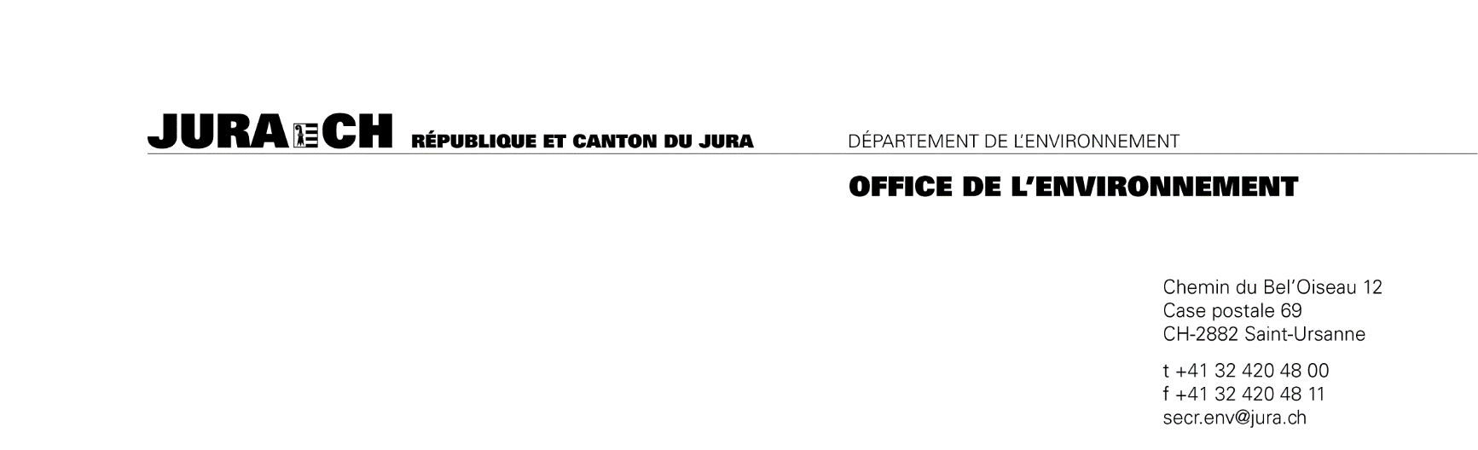

Consultation relative à la Politique cantonale des pâturages boisés

Organisation
Adresse
Personne de contact (nom, prénom, fonction)
Date
Merci d’envoyer votre prise de position par courrier électronique à secr.env@jura.ch, jusqu'au 15 mai 2018.

Questionnaire |  | D'accord | Plutôt d'accord | Plutôt désaccord | Désaccord
Instructions: prière de mettre une croix dans la case choisie |  |  |  |  |  | Commentaires/ Compléments / Idées
Objectif 1 : La surface herbagère est conservée
 | Mesure 1.1 : Défense et gestion des paiements directs | ☐ | ☐ | ☐ | ☐
 | Mesure 1.2 : Suivi de l’état des ressources herbagères | ☐ | ☐ | ☐ | ☐
 | Mesure 1.3 : Action en cas de situation problématique ou d’exploitation inappropriée | ☐ | ☐ | ☐ | ☐
 | Mesure 1.4 : Minimisation des emprises extérieures sur le pâturage | ☐ | ☐ | ☐ | ☐
 | Mesure 1.5 : Clarification, vulgarisation et contrôle de la réglementation en matière d’entretien des surfaces herbagères | ☐ | ☐ | ☐ | ☐
 | Mesure 1.6 : Encouragement à la rationalisation et à l’amélioration de l’efficience des travaux d’entretien | ☐ | ☐ | ☐ | ☐
 | Mesure 1.7 : Autorisation et suivi de travaux de revitalisation | ☐ | ☐ | ☐ | ☐
 | Mesure 1.8 : Vulgarisation des techniques modernes d’évacuation des rémanents de coupe | ☐ | ☐ | ☐ | ☐
Objectif 2 : Le boisement est structuré et pérennisé
 | Mesure 2.1 : Observation de l’évolution du boisement | ☐ | ☐ | ☐ | ☐
 | Mesure 2.2 : Détection des secteurs avec évolution négative | ☐ | ☐ | ☐ | ☐
 | Mesure 2.3 : Encouragement et orientation des interventions sylvicoles | ☐ | ☐ | ☐ | ☐
 | Mesure 2.4 : Prescription de mesures urgentes nécessaires au renouvellement du boisement dans les cas présentant une évolution clairement préoccupante | ☐ | ☐ | ☐ | ☐
 | Mesure 2.5 : Défense et gestion des aides financières prévues pour le boisement | ☐ | ☐ | ☐ | ☐
 | Mesure 2.6 : Application de la législation agricole | ☐ | ☐ | ☐ | ☐
 | Mesure 2.7 : Evaluation des possibilités d’améliorer la résistance du boisement des pâturages boisés aux aléas et évolutions climatiques | ☐ | ☐ | ☐ | ☐
 | Mesure 2.8 : Orientation de la diversification des essences en pâturage boisé | ☐ | ☐ | ☐ | ☐
Objectif 3 : Les valeurs naturelles et paysagères sont préservées
 | Mesure 3.1 : Information et sensibilisation des acteurs au niveau local | ☐ | ☐ | ☐ | ☐
 | Mesure 3.2 : Défense et gestion des paiements directs | ☐ | ☐ | ☐ | ☐
 | Mesure 3.3 : Prévention, constats et réparation des atteintes aux valeurs naturelles et paysagères | ☐ | ☐ | ☐ | ☐
 | Mesure 3.4 : Supervision de l’exploitation adaptée des secteurs placés sous protection ou dignes d’être protégés | ☐ | ☐ | ☐ | ☐
 | Mesure 3.5 : Désignation de pâturages boisés caractéristiques et d’une beauté particulière | ☐ | ☐ | ☐ | ☐
 | Mesure 3.6 : Application conséquente de la législation agricole | ☐ | ☐ | ☐ | ☐
 | Mesure 3.7 : Haute-surveillance sur l’aménagement local | ☐ | ☐ | ☐ | ☐
Objectif 4 : La gestion sylvopastorale s’inscrit dans une approche intégrée
 | Mesure 4.1 : Information des acteurs locaux quant à la gestion intégrée et sur les PGI | ☐ | ☐ | ☐ | ☐
 | Mesure 4.2 : Intégration du concept de gestion intégrée dans la réglementation cantonale | ☐ | ☐ | ☐ | ☐
 | Mesure 4.3 : Incitation des communes et des propriétaires de pâturages boisés en SAU à se doter d’un PGI | ☐ | ☐ | ☐ | ☐
 | Mesure 4.4 : décision d’exiger un PGI pour les pâturages boisés présentant de sérieux problèmes de durabilité | ☐ | ☐ | ☐ | ☐
 | Mesure 4.5 : Instauration d’un soutien financier incitatif pour contribuer aux frais d’élaboration d’un PGI | ☐ | ☐ | ☐ | ☐
Objectif 5 : Les interventions courantes sont coordonnées
 | Mesure 5.1 : Etude d’un renforcement des activités de vulgarisation sylvopastorale de terrain. | ☐ | ☐ | ☐ | ☐
 | Mesure 5.2 : Communication concertée en lien avec les mesures de gestion courante | ☐ | ☐ | ☐ | ☐
 | Mesure 5.3 : Evaluation et développement de la thématique sylvopastorale dans la formation de base et dans la formation continue | ☐ | ☐ | ☐ | ☐
 | Mesure 5.4 : Organisation de sessions de formation continue pour les acteurs | ☐ | ☐ | ☐ | ☐
Objectif 6 : La gouvernance des pâturages communaux est modernisée
 | Mesure 6.1 : Encouragement à la modernisation de la règlementation locale régissant la gestion des pâturages communaux | ☐ | ☐ | ☐ | ☐
 | Mesure 6.2 : Encouragement à une modernisation des règles et système d’entretien des pâturages communaux (corvées) | ☐ | ☐ | ☐ | ☐
 | Mesure 6.3 : Encouragement de réformes visant à clarifier les compétences et simplifier l’organisation | ☐ | ☐ | ☐ | ☐
 | Mesure 6.4 : Constitution d’un compte transparent pour l’entretien des pâturages boisés communaux | ☐ | ☐ | ☐ | ☐
Objectif 7 : Les politiques publiques sont coordonnées et ciblées sur la sauvegarde des pâturages boisés
 | Mesure 7.1 : Mises en œuvre de la politique cantonale des pâturages boisés | ☐ | ☐ | ☐ | ☐
 | Mesure 7.2 : Maintien et développement des contacts réguliers avec les cantons de l’arc jurassien | ☐ | ☐ | ☐ | ☐
Objectif 8: Les produits et les services fournis par les pâturages boisés sont connus et valorisés
 | Mesure 8.1 Suivi économique de l’exploitation des pâturages boisés | ☐ | ☐ | ☐ | ☐
 | Mesure 8.2 : Analyse des conditions-cadres et clarification de la marge de manœuvre entrepreneuriale à saisir par les propriétaires-gestionnaires | ☐ | ☐ | ☐ | ☐
 | Mesure 8.3 : Encouragement à l’adaptation des structures de l’économie rurale et forestière aux conditions actuelles des marchés | ☐ | ☐ | ☐ | ☐
 | Mesure 8.4 : Collaboration avec les institutions se consacrant à la promotion des produits du terroir ou au tourisme rural | ☐ | ☐ | ☐ | ☐
 | Mesure 8.5 : Encouragement de la filière locale du bois-énergie | ☐ | ☐ | ☐ | ☐
Objectif 9 : L’accueil du public dans le pâturage boisé est coordonné, celui-ci est sensibilisé aux enjeux de durabilité
 | Mesure 9.1 : Médiation ponctuelle entre les différentes offres et acteurs | ☐ | ☐ | ☐ | ☐
 | Mesure 9.2 : Optimisation du nombre d’itinéraires et des infrastructures présentes | ☐ | ☐ | ☐ | ☐
 | Mesure 9.3 : Soutien aux démarches de sensibilisation et d’éducation à l’environnement | ☐ | ☐ | ☐ | ☐
 | Mesure 9.4 : Poursuite de la politique de communication envers le grand public en lien avec le pâturage boisé | ☐ | ☐ | ☐ | ☐

Remarques générales et autres propositions

Propositions | Justifications/Remarques

